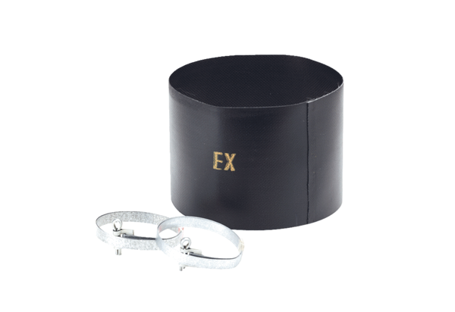Эластичная манжета ELM 16 ExКомплект поставки: 1 штукАссортимент: C
Номер артикула: 0092.0247Изготовитель: MAICO

